TYÖPAJAT
2021-2022

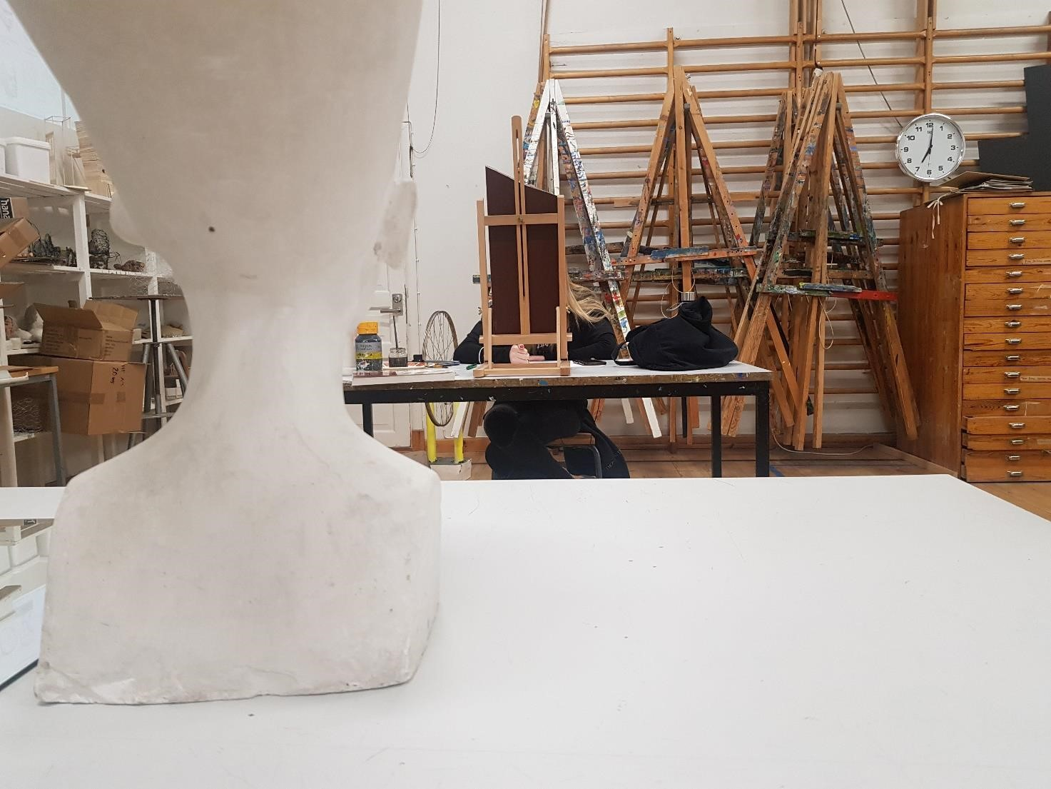

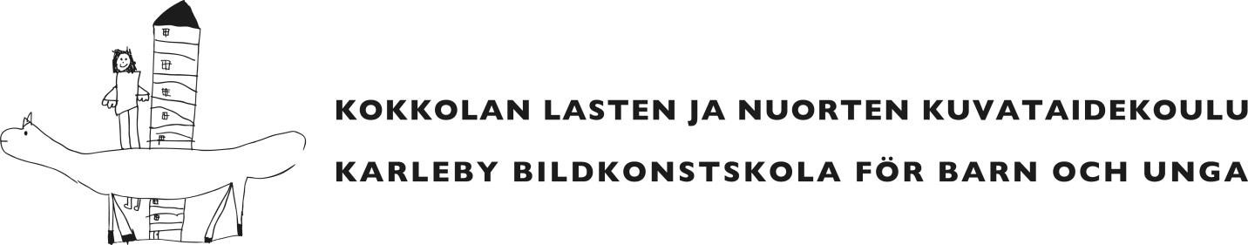

KOKKOLAN LASTEN JA NUORTEN KUVATAIDEKOULUN TYÖPAJAOPINNOT

Työpajaopinnot ovat opetussuunnitelman mukaisia syventäviä opintoja. Työpajaopintoihin siirrytään 5.-6. vuosikurssien jakso-opintojen jälkeen. Työpajaopinnoissa syvennetään aikaisemmissa opinnoissa saatuja tietoja ja taitoja sekä harjoitellaan itsenäistä kuvallista ilmaisua. Oppilas dokumentoi työprosessejaan ja tekee perusopintojen päättöportfolion kahden ensimmäisen työpajavuoden jälkeen.

Lukuvuoden 2021-2022 työpajavaihtoehdot on esitelty tässä oppaassa. Oppilas valitsee vaihtoehdoista työpajan keväälle 2022. Ryhmä perustetaan, jos valintoja tulee riittävästi. Joskus työpajat voidaan myös yhdistää, jos yhden pajan oppilasmäärä jää liian pieneksi. Kaikki pajat eivät kuitenkaan aina toteudu, siksi on tärkeää valita yksi työpaja myös varalle. Valinta on sitova, työpajaa voi vaihtaa myöhemmin vain painavalla syyllä. Esitteessä ilmoitetut opiskeluajat ovat alustavia, niihin voi tulla muutoksia. Muutoksista tiedotetaan kyseisiin työpajoihin ilmoittautuneille.

Linkki työpajavalintoihin ja ohjeet lähetetään hellewin kautta. Ryhmissä maksimioppilasmäärä on 12. Jos ryhmä tulee täyteen, etusijalla ovat ne oppilaat, jotka ilmoittautuvat ajoissa (3.12.2021 mennessä). Vaikka ryhmät pyritään muodostamaan ikä- ja taitotasot huomioiden, ryhmissä saattaa olla hyvinkin eri-ikäisiä oppilaita. Opetuksessa pyritään huomioimaan kunkin oppilaan yksilölliset taidot ja tarpeet.

Lisäopinnot
Oppilaat voivat suorittaa halutessaan opintoja yhtä aikaa kahdessa eri työpajassa, jolloin toisesta samanaikaisesta työpajasta peritään puolet normaalista lukukausimaksusta. Lisäopinnoista tulee olla yhteyksissä rehtoriin elokuussa. Toiseen työpajaan osallistuminen edellyttää, että kyseisessä ryhmässä on tilaa.

Lopputyö
Kun työpajaopintoja on takana vähintään 2-3 lukuvuotta ja oppilas on vähintään 16-vuotias, hän voi tehdä lopputyön ja siihen liittyvän portfolion. Lopputyön suorittaminen on yksi edellytys taiteen perusopetuksen laajan oppimäärän päättötodistuksen saamiselle. Muussa tapauksessa oppilas saa osallistumistodistuksen pyydettäessä. Lopputyöstä löytyy lisää tietoa kuvataidekoulun verkkosivuilta.

Taiteen tuntemuksen luennot
Taiteen perusopintojen päättötodistus edellyttää myös osallistumista vähintään kuudelle taiteen tuntemuksen luennolle. Luentomerkintöjä varten oppilas voi pyytää opettajalta tai toimistosta luentopassin, johon pyydetään luennoitsijan allekirjoitus. Kuvataidekoulu järjestää muutaman luennon lukuvuoden aikana, niistä tiedotetaan erikseen. Vaihtoehtoisesti oppilas voi myös osallistua Kokkolan seudun opiston tai muiden toimijoiden järjestämille luennoille tai kuvataiteen lyhytkursseille. Oppilas kokoaa suoritukset luentopassiin. Vaihtoehtoisista suoritustavoista sovitaan rehtorin kanssa
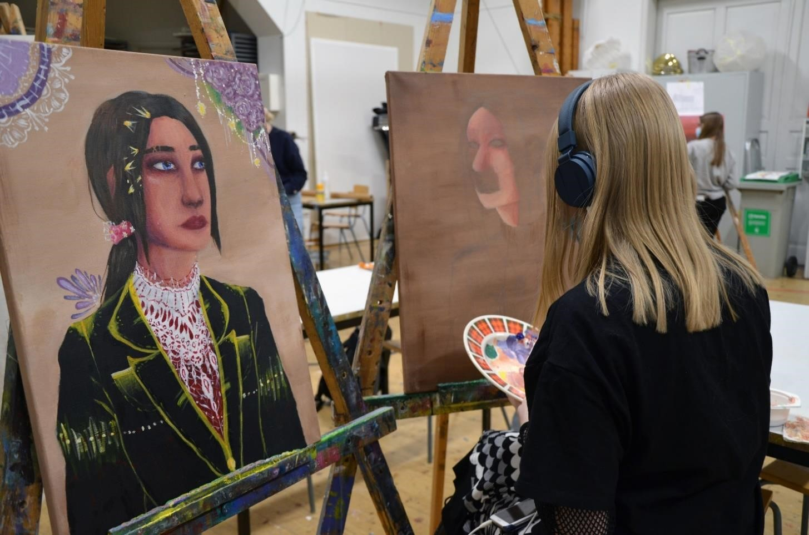
Ariella Ahlstrand

Piirustus-maalaus
Ti klo 15.45-18.00 opetuskieli suomi ja ruotsi maalaussali

Piirustus-maalauksen työpajassa perehdyt maalaustaiteen ja piirtämisen monipuoliseen ilmaisuun. Pääset työstämään erilaisia maalauspohjia ja papereita, tekemään vaihtelevilla tekniikoilla ja kokeilemaan uusia materiaaleja. Erilaiset piirtimet, siveltimet ja maalit tulevat työpajan aikana tutuiksi.

Työskentelymme lähtökohtana voivat olla myös valokuvat, asetelmat, oma mielikuvitus tai vaikkapa abstraktit aiheet. Työpajassa pyritään vahvistamaan omaa persoonallista ilmaisua ja näkemystä taiteen tekemisessä. Opit piirtämisen ja maalaamisen lisäksi muun muassa värioppia, ihmisen mittasuhteita, sommittelua, perspektiivin käyttämistä ja kuvanlukutaitoa. Toisinaan käymme näyttelyvierailuilla sekä piipahdamme koulun ulkopuolelle retkille piirtämään.

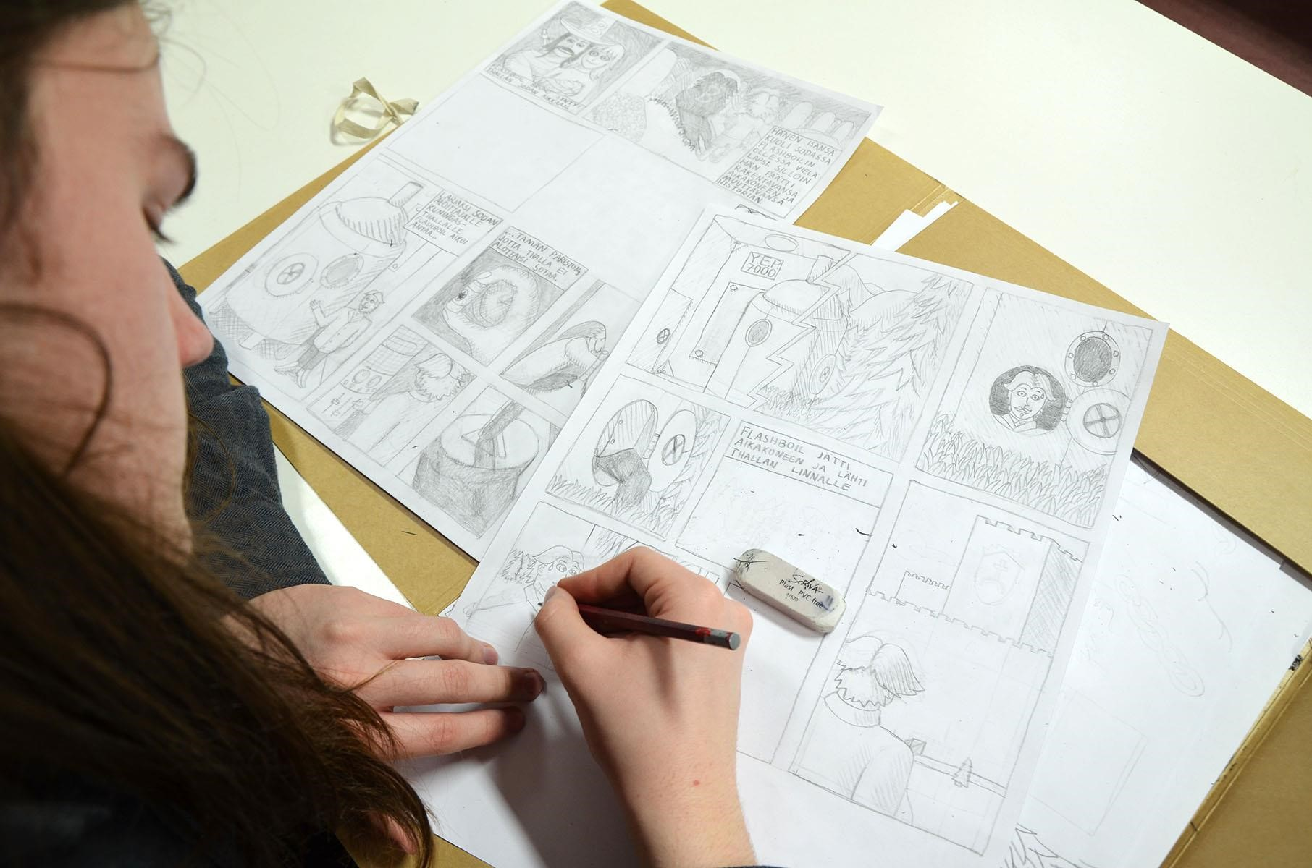
Aku Känsäkangas

Sarjakuva

ti klo 18.00-20.15, luokka 2 opetuskieli suomi

Työpajassa tutustut sarjakuvan monipuolisiin ilmaisumahdollisuuksiin ja harjoittelet itsellesi mieluisaa ilmaisumuotoa. Pajan aikana suunnittelet omia hahmoja sekä työstät sarjakuvaasi eri käsikirjoitusmenetelmien kautta. Piirtämäsi sarjakuvat voivat olla sekä lyhyitä strippejä että pidempiä novelleja. Pajassa harjoittelet hahmottamaan hahmojen mittasuhteiden lisäksi myös ympäristöä. Pääset piirtämään ja värittämään sarjakuvia sekä perinteiseen tapaan että digitaalisesti käyttäen apunasi valopöytää sekä tietokonetta ja piirtolautaa. Keväisin pajan päätteeksi kaikkien pajaan osallistuneiden töistä kootaan oma sarjakuvalehti.

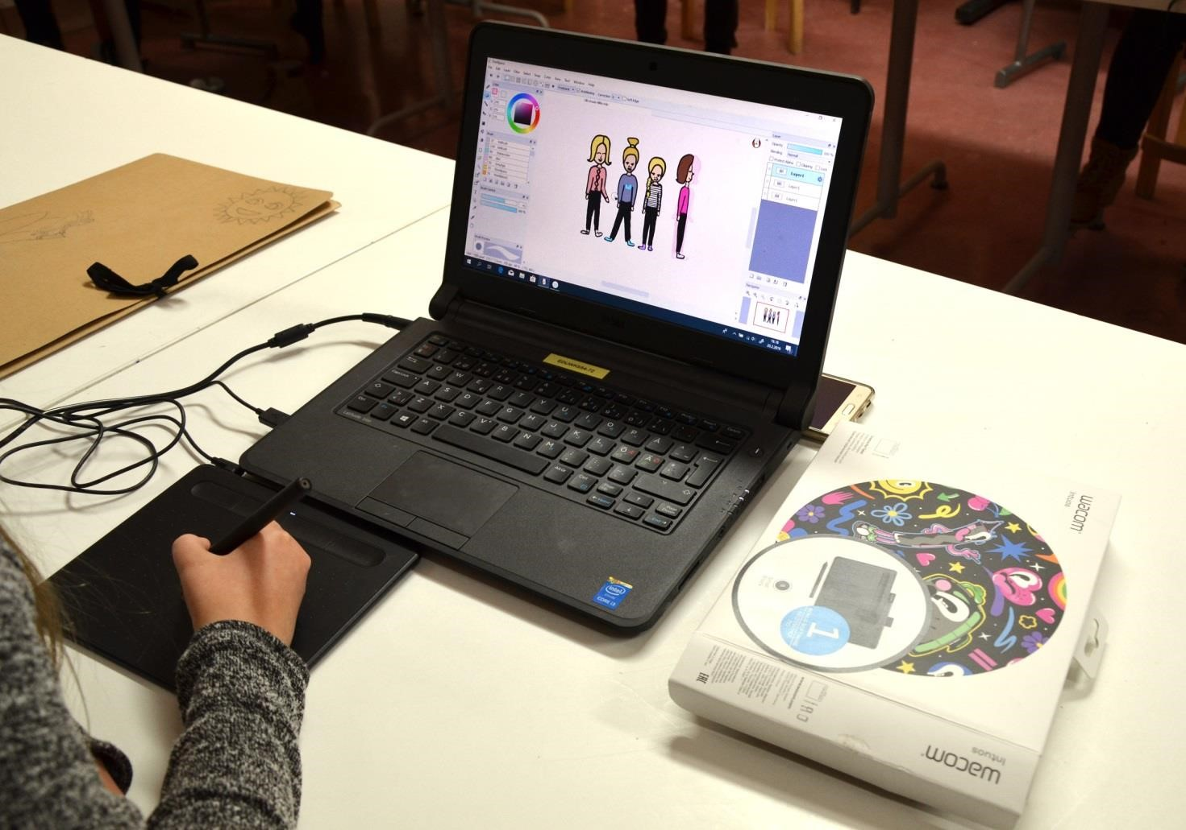

Animaatio

ma klo 18.00-20.15, luokka Evald, Vaasantie 7 opetuskieli suomi

Työpajassa pääset syventymään animaation monipuolisiin ilmaisumahdollisuuksiin. Animaatiossa etenet ideoinnin ja käsikirjoittamisen kautta piirtämään tai kuvaamaan omaa elokuvaa. Voit kuvata animaatioita perinteisen esineanimaation keinoin esim.
muovailuvahasta ja vaikkapa legoista tai voit vaihtoehtoisesti piirtää itse tietokoneen avulla animaatiosi ruutu ruudulta.

Grafiikka

ke klo 18.00-20.15, grafiikan luokka opetuskieli suomi

Työpajassa työskentelet taidegrafiikan ilmaisukeinoilla. Pajassa työskennellään taidegrafiikan kohopaino- ja syväpainomenetelmin. Työpajassa voit vapaavalintaisesti tutustua ja syventää tietouttasi erilaisissa grafiikan tekniikoissa. Tekniikoina käytetään syövytystekniikoita, mm. viivasyövytystä ja akvatintaa sekä mekaanisia tekniikoita esim. kuivaneulaa, puukaiverrusta, mezzotintaa, carborundumia sekä monotypiaa. Harjoittelet piirtämistä havaintojen ja omien ajatustesi pohjalta ja kehität sommittelutaitoasi sekä omaa piirtämisen käsialaasi. Kuville etsitään aiheita mm. itsestä, ympäristöstä tai erilaisista malleista ja sommitelmista piirtämällä. Töissäsi yhdistät havaintojasi omaan tulkintaasi ja mielikuvitukseesi.

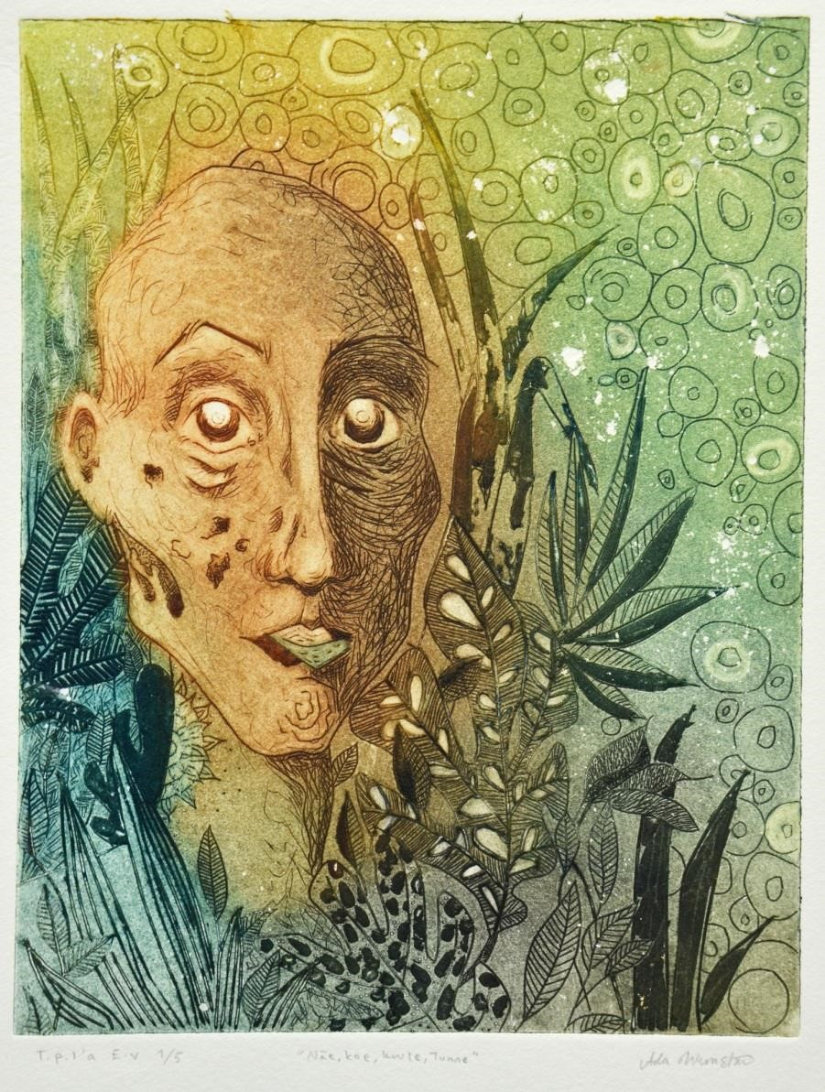
Ada Wennström

Piirustus

ma klo 18.15-20.30, luokka 2 opetuskieli suomi

Työpajan aikana pääset tutustumaan sekä perinteisen että digitaalisen piirtämisen tekniikoihin. Harjoittelet ja syvennät omia taitojasi työskentelemällä erilaisilla välineillä ja pohjilla. Työskentelyn edetessä voit keskittyä omalle ilmaisullesi sopivaan tekniikkaan tai ohjelmaan ja käyttää kumpaakin aina tarpeen vaatiessa. Digitaaliseen piirtämiseen käytössäsi on koulun pöytäkone tai kannettava sekä Wacomin piirtolauta. Piirto-ohjelmista käytössäsi ovat myös omalle kotikoneellesi ilmaiseksi ladattavat FireAlpaca ja MediBang Paint Pro.

Halutessasi voit käyttää työpajan aikana omaa konettasi ja lautaa sekä itsellesi tuttua ohjelmaa. Muistathan, että silloin omat laitteesi ovat omalla vastuullasi ja koulu ei vastaa rikkoutuneista laitteista.

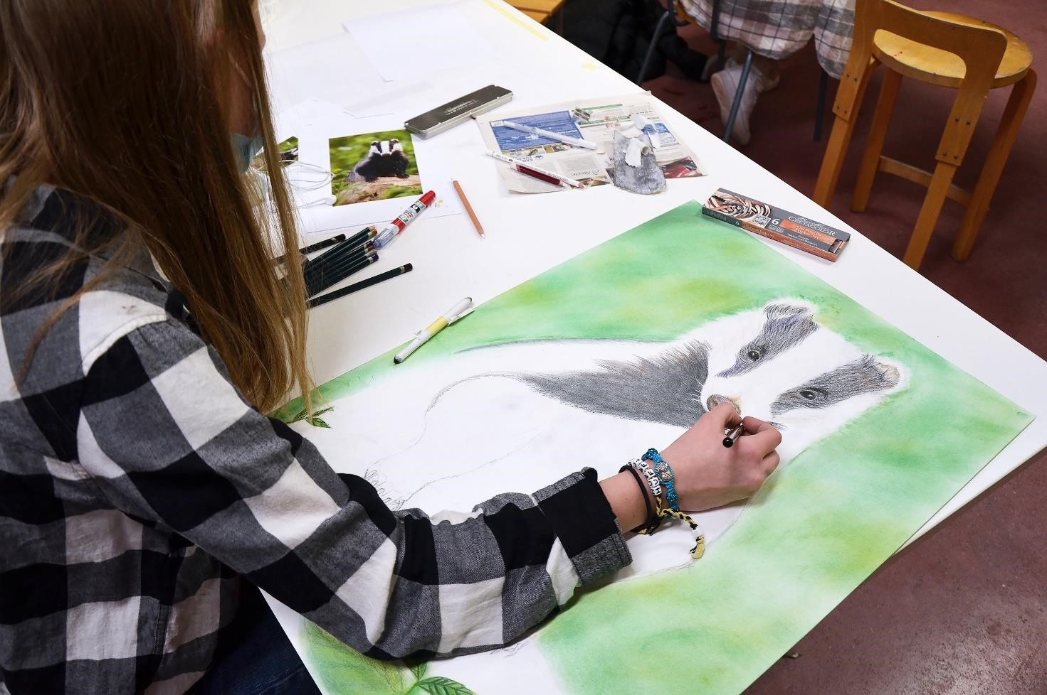
Anni Vikman

Valokuvaus ja digitaalinen taide
ma klo 15.30-17.45, luokka Evald, Vaasantie 7, opetuskieli suomi

Työpajassa tutustut valokuvaukseen, kameran hallintaan, kuvankäsittelyyn sekä valokuvailmaisuun. Opit kehittämään omaa kuvallista ilmaisuasi perinteisistä tekniikoista aina vaativiin kuvamuokkauksiin. Työpajassa tutustut kameran säätöihin, eri kuvausaiheiden hallintaan (henkilö-, luonto- ja taidekuvaus), Photoshopin työkaluihin sekä digitaalisen piirtämiseen ja maalaamiseen erilaisten harjoitusten kautta. Oppimiasi taitoja voit hyödyntää useilla muilla eri ilmaisun alueilla.
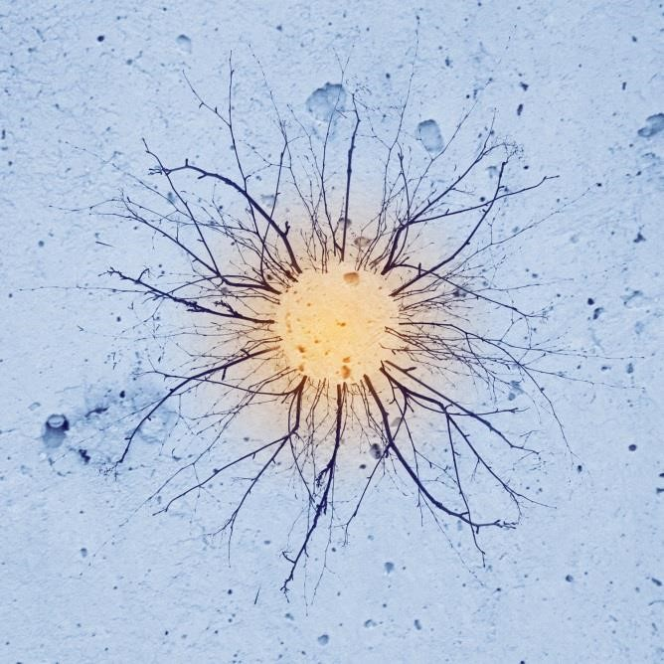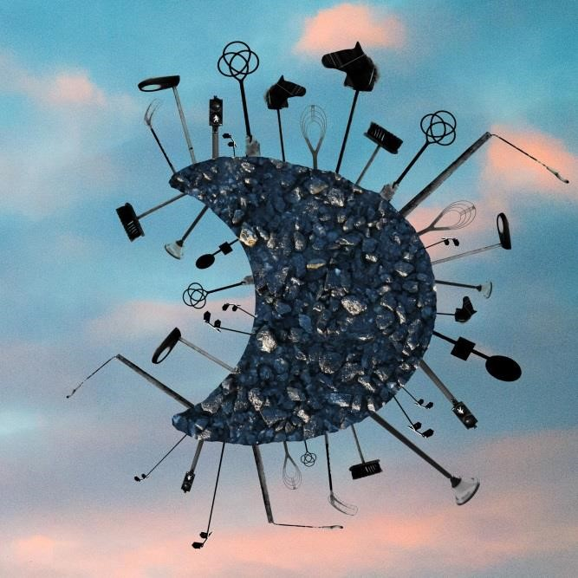

Aarne Herlevi Sini Kallio

Keramiikka

ti klo 16.00-18.15, keramiikan luokka opetuskieli tarvittaessa suomi ja ruotsi

Keramiikkatyöpajassa voit suunnitella ja muotoilla savesta veistoksia ja käyttöesineitä. Voit tutustua saven käsinrakennustekniikoihin, dreijaamiseen ja valutekniikkaan, sekä opetella erilaisia koristelumenetelmiä ja esineiden lasittamista. Uunissa savi muuttuu keramiikaksi. Sähköuunin lisäksi töitä voidaan polttaa myös ulkona rakutekniikalla. Perustaitoja opittuasi voit kiinnostuksesi mukaan suuntautua taiteelliseen työskentelyyn tai esinesuunnitteluun. Keramiikka tarjoaa aina uusia ilmaisumahdollisuuksia.

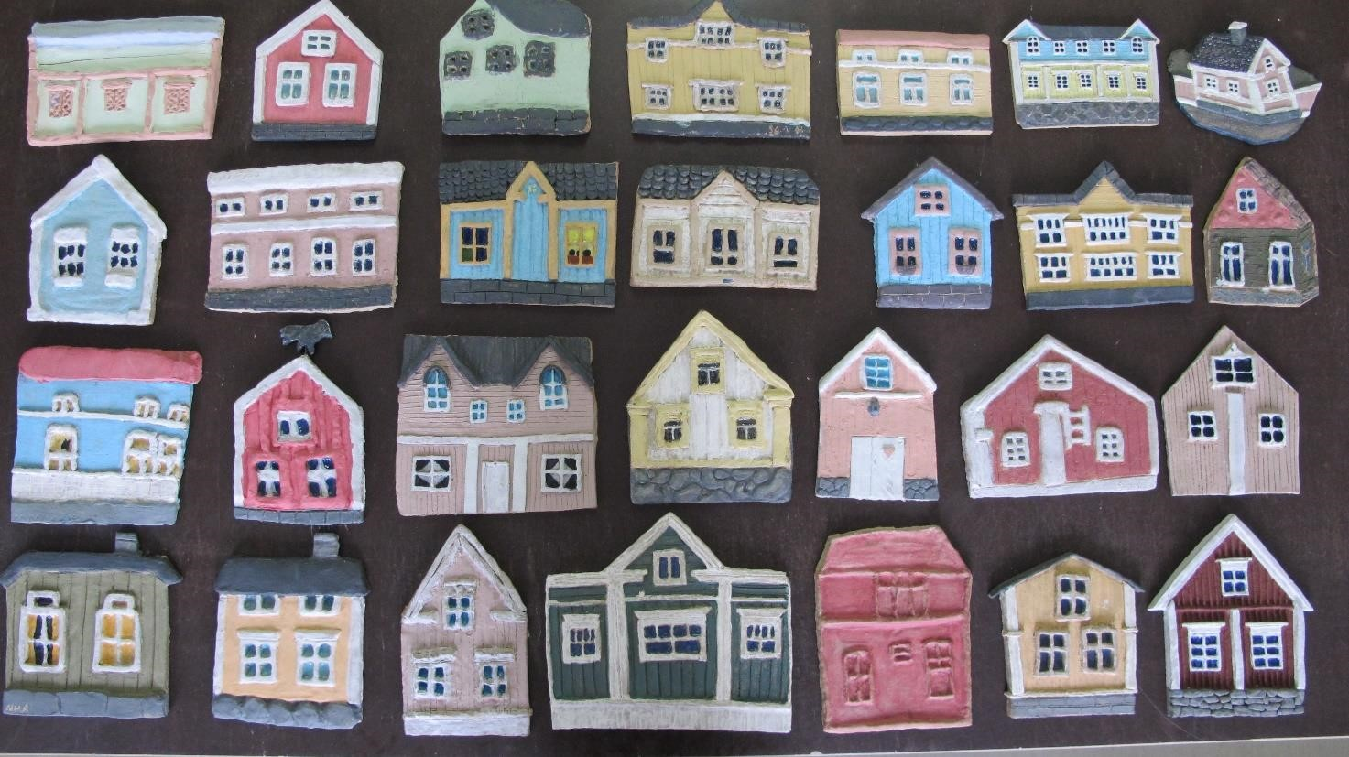

Laaja kuvataide

torstai klo 18.15-20.30, maalaussali

Jos haluat oppia useita taiteen ilmaisumuotoja, tämä työpaja sopii sinulle. Työpajassa saat laajan kuvan siitä, miten erilaiset kuvataiteen työtavat toimivat ja miten voit mukauttaa niitä omaan ilmaisuusi. Työpajassa saat mahdollisuuden itse vaikuttaa työhön käytettäviin materiaaleihin. Laajassa kuvataiteessa käymme läpi piirtämisen, maalaamisen ja kolmiulotteisen rakentamisen tekniikoita, veistoksen ja pienoismallin muodossa, kierrätysmateriaaleja hyödyntäen. Työpajassa työskentelet itsenäisesti ja ryhmässä.

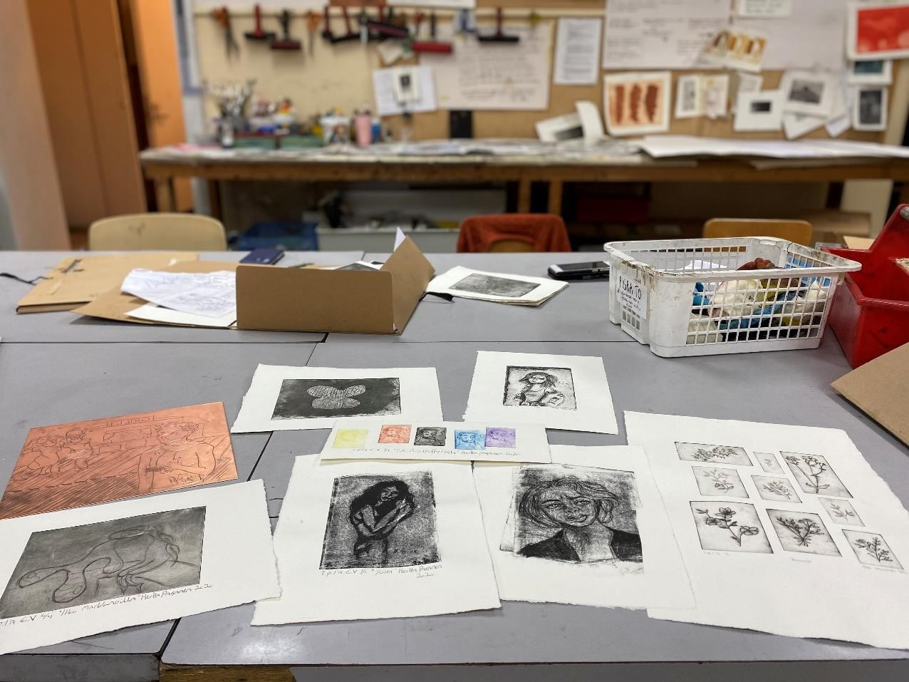

Oppaan kuvat: Eeva Huotari, Irma Jylhä, Juho Klapuri, Kukka-Maaria Koskinen, Heidi Pokela, Emilia
Nurmivaara

